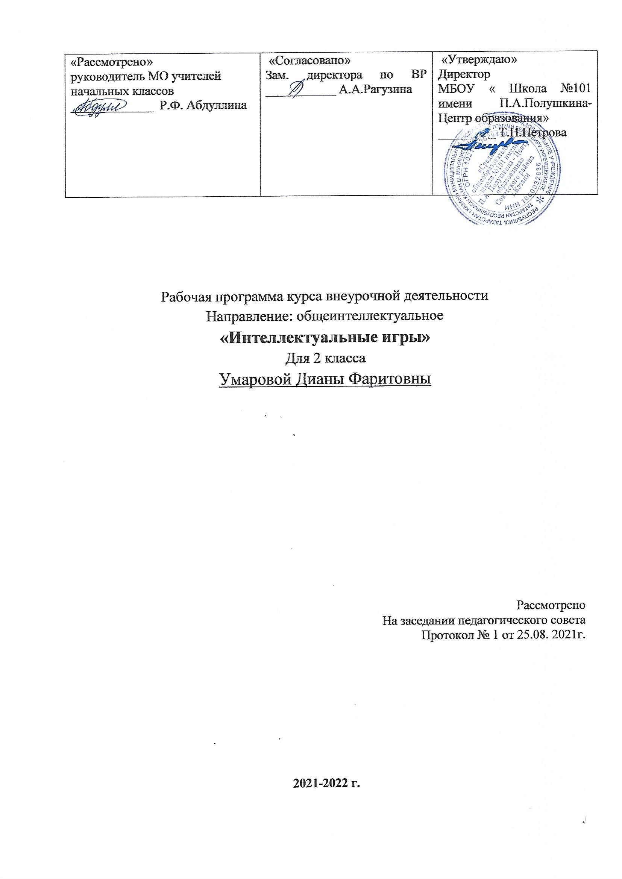

Планируемые результаты изучения курса

Название раздела | Предметные результаты | Метапредметные результаты | Личностные результаты
Головоломки с числами | - формирование умения рассуждать как компонента логической грамотности;  - освоение эвристических приемов рассуждений;  - формирование интеллектуальных умений, связанных с выбором стратегии решения, анализом ситуации, сопоставлением данных;  - развитие познавательной активности и самостоятельности учащихся;  - формирование способностей наблюдать, сравнивать, обобщать, находить простейшие закономерности, использовать догадку, строить и проверять простейшие гипотезы;  - формирование пространственных представлений и пространственного воображения;  - привлечение учащихся к обмену информацией в ходе свободного общения на занятиях. | - Сравнивать разные приемы действий, выбирать удобные способы для выполнения конкретного задания.  - Моделировать в процессе совместного обсуждения алгоритм решения числового кроссворда; использовать его в ходе самостоятельной работы.  - Применять изученные способы учебной работы и приёмы вычислений для работы с числовыми головоломками.  - Анализировать правила игры.  - Действовать в соответствии с заданными правилами.  - Включаться в групповую работу.  - Участвовать в обсуждении проблемных вопросов, высказывать собственное мнение и аргументировать его.  - Выполнять пробное учебное действие, фиксировать индивидуальное затруднение в пробном действии.  - Аргументировать свою позицию в коммуникации, учитывать разные мнения, использовать критерии для обоснования своего суждения. | - Развитие любознательности, сообразительности при выполнении разнообразных  заданий проблемного и эвристического характера.  - Развитие внимательности, настойчивости, целеустремленности, умения преодолевать трудности - качеств весьма важных в практической деятельности любого человека.  - Воспитание чувства справедливости, ответственности.  - Развитие самостоятельности суждений, независимости и нестандартности мышления.
Решение задач
Построение
Игры с числами
Экскурсии
Олимпиады

Содержание курса внеурочной деятельности

Название раздела | Cодержание | Формы организации и виды деятельности | Количество часов
Головоломки с числами | Приобретение знаний и раскрытие интеллектуально-познавательных и творческих способностей школьников ; приобретение в познании собственного социального мира, жизни людей и общества; познание структуры и принципов существования общества, норм этики и морали, базовых общественных ценностей. | Беседа с учащимися. | 9
Решение задач | Развитие умения извлекать необходимую информацию из дополнительных источников знаний (словари, энциклопедии, справочники) и уметь обсуждать полученные сведения. | Беседа, Коллективное творческое дело. Демонстрация презентации.  Экскурсия. Круглый стол. | 10
Построение | Опыт самоорганизации, организации совместной деятельности с другими детьми и работе в команде; опыт управления другими людьми и взятие на себя ответственность за других людей. | Беседа. Круглый стол с приглашением родителей. | 9
Игры с числами | работать в группе  структурировать полученные ранее знания;  использовать уже полученные знания на решение нестандартных задач;  осваивать новые виды деятельности. | Беседа. Круглый стол.  Игра. | 3
Экскурсии | проявлять новое видение ситуации, приводящее к неожиданным идеям;  способность ухватить наиболее существенную деталь;  работать с доступными книгами – справочниками и словарями. | Беседа. | 2
Олимпиады | Объяснять выбор деталей или способа действия при заданном условии. Анализировать предложенные возможные варианты верного решения. Осуществлять развернутые действия контроля и самоконтроля: сравнивать  построенную конструкцию с образцом. | Игра. | 1

Тематическое планирование занятий 2 класс
№ п/п | Раздел. Тема занятия | Кол. часов | Дата план | Дата факт.
 | Головоломки | 9
1 | Головоломные перемещения с палочками. | 3 | 07.09-21.09
2 | Игра зашифрованное донесение. | 3 | 28.09-12.10
3 | Магический квадрат. Головоломки с одинаковыми цифрами. | 3 | 19.10-09.11
 | Решение задач | 10
1 | Задачи «Сходство». | 2 | 16.11-23.11
2 | Задачи «Отличие». | 2 | 30.11-07.12
3 | Задачи «Пересечение». | 2 | 14.12-21.12
4 | Задачи на развитие способности комбинировать. | 4 | 11.01-01.02
 | Построение | 9
1 | Учимся измерять, строить. | 3 | 08.02-22-02
2 | Разрезания. | 3 | 01.03-15.03
3 | Пентанам. | 3 | 22.03-12.04
 | Игры с числами | 3
1 | Запись цифр и чисел у других народов. | 1 | 19.04
2 | Арифметические ребусы. | 2 | 26.04-03.05
 | Олимпиада | 1 | 10.05
 | Экскурсии | 2 | 17.05-24.05

